Лабораторная работа №3
Изучение морфологических признаков дрожжей и мицеллиальных грибов
Цель работы: Ознакомиться с морфологическим разнообразием микроорганизмов и основными признаками, используемыми при их идентификации.
Материалы и оборудование: Микроскоп; препараты микроорганизмов; иммерсионное масло.
Перед началом работы проводится инструктаж по ТБ.
Основные положения
Морфология бактерий
Бактерии объединяют обширную группу в основном одноклеточных микроорганизмов, разнообразную по форме, размерам и обмену веществ. Они являются прокариотными микроорганизмами.
При дифференциации бактерий путем микроскопии учитывают размеры и формы клеток, их взаимное расположение, химический состав и строение клеточных стенок, способность образовывать споры и капсулы, подвижность.
Основными формами бактерий, которые чаще всего встречаются, являются сферические бактерии (кокки) и палочковидные бактерии (палочки).
К основным морфологическим признакам кокков относятся их размеры (диаметр кокков в среднем составляет 1-2 мкм) и взаимное расположение. Взаимное расположение кокков определяется направлением образования перегородок при делении клеток. Если после деления клетки расходятся и располагаются поодиночке, то такие формы называются монококками или микрококками. Если при делении образуются скопления, напоминающие виноградные грозди, их относят к стафилококкам. Кокки, остающиеся после деления в одной плоскости связанными парами, называются диплококками, а образующие разной длины цепочки – стрептококками. Сочетания из четырех кокков, появляющиеся после деления клетки в двух взаимно перпендикулярных плоскостях представляют собой тетракокки. Если кокки делятся в трех взаимно перпендикулярных плоскостях, то они образуют скопления кубической формы - сарцины. Как выглядят различные скопления кокков под микроскопом изображено на рисунке 1.
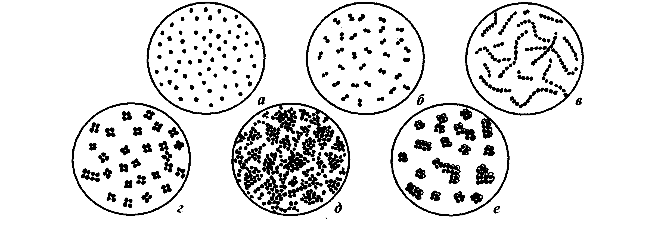
Рисунок 1. Взаимные расположения кокков: а - микрококки; б - диплококки; в - стрептококки; г - тетракокки; д - стафилококки; е - сарцины
Основными морфологическими признаками палочковидных бактерий, которые определяются путем микроскопии, являются размеры палочек (средняя длина палочек – 2 - 7 мкм, диаметр в поперечнике - 0,5 - 1 мкм), взаимное расположение клеток, способность образовывать споры, подвижность.
Палочковидные бактерии могут располагаться поодиночке, попарно (диплобактерии) и цепочками (стрептобактерии).
Морфология микроскопических грибов
Микроскопические грибы относятся к домену (надцарству) эукариот, царству грибов, отделу истинных грибов и являются представителями трех из четырех классов: фикомицетов, аскомицетов и дейтеромицетов. Представители царства грибов являются аэробными микроорганизмами и по типу питания относятся к хемоорганогеторотрофам. Большинство грибов – сапрофиты, но некоторые вызывают заболевания и являются паразитами.
Вегетативное тело грибов называется мицелием. Мицелий состоит из множества переплетающихся нитей-трубочек, называемых гифами. Диаметр гифов, колеблется от 5 до 50 мкм. В зависимости от строения мицелия грибы делятся на высшие и низшие. У высших грибов гифы разделены перегородками (септами) в центре которых имеется большая пора. В класс фикомицетов объединяются низшие грибы, представители классов аскомицетов и дейтеромицетов являются высшими грибами.
Грибы – это ценоцитные микроорганизмы. Это значит, что они растут и при этом происходят деления ядер, но не происходит клеточных делений. Таким образом, вегетативное тело гриба представляет собой одну большую многоядерную клетку.
Все микроскопические грибы могут размножаться вегетативно кусочком мицелия.
При бесполом размножении у фикомицетов образуются спорангиеносцы, а у аскомицетов – конидиеносцы. Дейтеромицеты могут размножаться многоклеточными конидиями.
Фикомицеты и аскомицеты являются совершенными грибами. Это значит, что представители этих классов могут размножаться половым путем. Дейтеромицеты относятся к несовершенным грибам.
Морфологические особенности грибов различных классов представлены на рис.2.
Род Mucor относится к классу фикомицетов. Эти грибы имеют несептированный мицелий. Они могут размножаться бесполым и половым путем с образованием спорангиеносцев (рис. 10а). Снаружи спорангий покрыт тонкими шипами из кристаллов щавелевокислого кальция. При созревании спорангий разрывается, спорангиеспоры высвобождаются и разносятся воздушными потоками. На спорангиеносце после освобождения спорангия от спор остается колонка, а в нижней ее части – воротник. Цвет мицелия мукоровых грибов вначале белый, затем серовато-оливковый, вид – войлокоподобный.
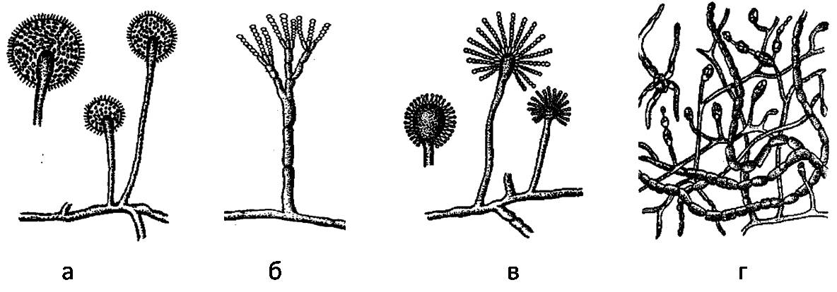
Рисунок 2. Морфологические особенности грибов различных классов: а - Mucor;
б - Penicillium; в - Aspergillus; г - Alternaria
Представители родов Aspergillus и Penicillium относятся к классу аскомицетов, который объединяет высшие микроскопические совершенные грибы. При бесполом размножении с помощью спор эти грибы образуют конидиеносцы (рис. 10 б, в). Аспергиллы и пенициллы относятся к плодосумчатым грибам. Это значит, что при половом размножении у них на специальных плодовых телах образуются аски (сумки), в которых находятся 8 аскоспор.
К роду Penicillium относится около половины всех плесневых грибов. Этот гриб имеет ветвящийся септированный мицелий (диаметр гифов – 2-3 мкм) и септированные конидиеносцы (напоминают кисточки), которые на конце разветвляются в виде отростков – стеригм. От них отходят конидии, состоящие из цепочек спор. В зависимости от вида конидии могут быть разного цвета (белые, зеленые и др.).
Морфология дрожжей
Дрожжи – это высшие одноклеточные грибы. Большинство дрожжей относится к двум классам грибов – аскомицетам и дейтеромицетам.
Морфологически дрожжи разнообразны. Они отличаются друг от друга размерами и формой клеток. Размеры клеток дрожжей в зависимости от вида варьируют в следующих пределах; от 2,5 до 10 мкм в поперечнике и от 4 до 20 мкм в длину. Морфологическое разнообразие форм дрожжей изображено на рисунке 3.
Форма и размеры дрожжевых клеток зависят от вида, возраста, питательной среды, способа культивирования.
В зависимости от вида дрожжи вегетативно могут размножаться почкованием (так размножаются дрожжи овальной формы), бинарным делением (характерно для дрожжей цилиндрической или палочковидной формы) или почкующимся делением. Кроме вегетативного размножения, дрожжи – аскомицеты могут размножаться половым путем с образованием аскоспор.
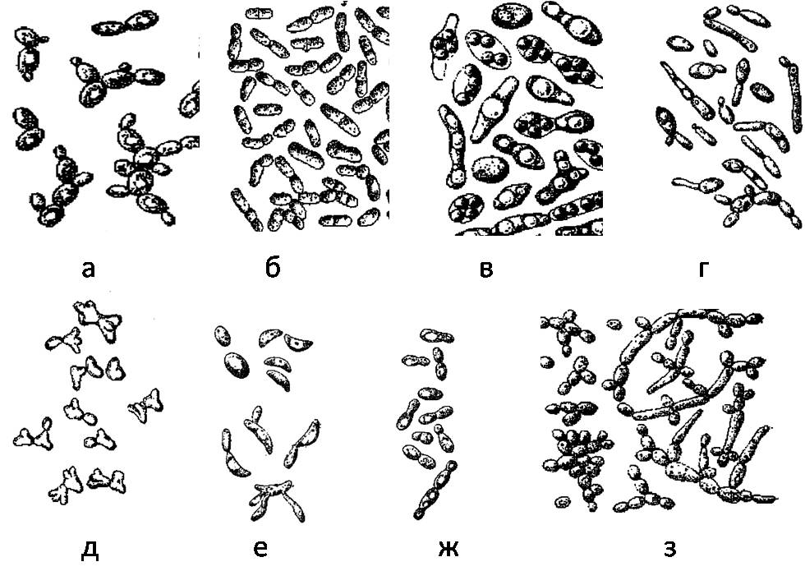
Рисунок 3. Формы дрожжевых клеток: а - овальная яйцевидная; б - цилиндрическая; в – апикулятная; лимоновидная; г – стреловидная; д – треугольная; е – серповидная; ж – колбовидная; з – мицелевидная
Задание
1. Ознакомиться с морфологией микроорганизмов.
2. Провести микроскопирование препаратов микроорганизмов и установить к каким морфологическим формам они относятся.
3. Наблюдаемые под микроскопом картины зарисовать и сделать заключение о морфологии исследованных чистых культур. Под рисунками необходимо указать увеличение и подписать название изучаемого объекта.
Контрольные вопросы
1. Что учитывают при дифференциации бактерий путем микроскопии?
2. Что относится к основным морфологическим признакам кокков?
3. Какие скопления кокков различают?
4. Что относится к основным морфологическим признакам палочковидных бактерий?
5. Какие скопления выделяют у палочковидных бактерий?
6. Как при микроскопии можно определить спорообразующие и не спорообразующие формы палочковидных бактерий?
7. Какие особенности морфологии имеют цианобактерии?
8. Перечислите отличительные особенности грибов рода Mucor, Penicillium, Aspergillus , Alternaria.
9. Какие морфологические формы известны для дрожжей?
Выводы по работе.

